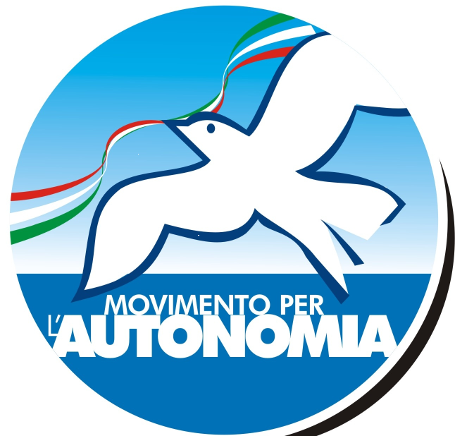
CONSIGLIO REGIONALE DELLA PUGLIA
GRUPPO CONSILIARE PER LE AUTONOMIE

RELAZIONE P.D.L.
ISTITUZIONE NUOVI COMUNI

I principi che hanno ispirato la fondazione del Movimento per le Autonomie possono tra l’altro sostenere, e intendono farlo, la rivendicazione di indipendenza amministrativa, ovvero politica, di quei centri che, comunemente denominati frazioni, vivono nell’orbita più esterna, periferica - a suo tempo artificialmente tracciata e loro imposta - rispetto ai cosiddetti capoluoghi dai quali sono governati, quasi mai ricevendo in misura di quanto danno sotto forma di risorse umane e professionali, capacità produttiva, apporti culturali, tassazione locale; cosicché difettano di servizi, di opere pubbliche, di presìdi civici e - supremo, intangibile diritto tante volte negato – dell’esclusivo potere di autodeterminazione, in riferimento a scelte decisive per il loro presente ed al loro futuro.
Segnalato da una forte domanda popolare di emancipazione sul terreno istituzionale, è arrivato insomma il momento di rimuovere in Puglia quelle forme di forzoso e sbrigativo accorpamento delle amministrazioni locali che fu motivato con esigenze di presunta economia gestionale e di supposta praticità operativa, quando non in funzione di interessi particolari. Fu del resto un’operazione compiuta in un quadro permissivo, reso tale dal limitato, cioè sostanzialmente annullato, esercizio delle libertà democratiche. Numerosi piccoli centri furono così ridotti a frammenti urbani di Serie C, costretti pertanto a vivere per molti decenni una impoverita condizione gregaria, base troppo debole per far sì che le istanze relative ai problemi della popolazione bussassero con forza alle competenti sedi istituzionali.
Poi lo scorrere del tempo, l’esperienza storica, la complessiva crescita culturale, la maturazione sociale e politica, la capacità di produrre talvolta in misura clamorosamente superiore a quelle del comune capoluogo, la spinta generata anche dallo sviluppo demografico, infine la pienamente acquisita consapevolezza dei diritti e dei doveri del cittadino, hanno fatto sì che il problema s’imponesse all’attenzione delle Istituzioni regionali. Battaglia vinta? Non ancora, poiché persiste una pervicace sordità politica con la quale i pugliesi delle frazioni sono ancora costretti a lottare per affrancarsi da legami di dipendenza che sono ormai fuori del tempo. Il Gruppo regionale Movimento per le Autonomie presenta pertanto al Consiglio della Regione Puglia, per la discussione e l’approvazione, la seguente proposta di Legge.

CONSIGLIO REGIONALE DELLA PUGLIA
GRUPPO CONSILIARE PER LE AUTONOMIE

Proposta di legge

ISTITUZIONE DEL COMUNE DI PALESE SANTO SPIRITO

ARTICOLO 1

E’ istituito, nell’ambito della provincia di Bari, il nuovo Comune di Palese Santo Spirito.

ARTICOLO 2

Il nuovo Comune di Palese Santo Spirito è istituito sul territorio della I Circoscrizione del Comune di Bari (Palese – Macchie Santo Spirito).

ARTICOLO 3

Il Presidente della Regione, con proprio decreto, su conforme delibera della Giunta regionale, entro 90 giorni dalla data di entrata in vigore della presente legge, provvede a regolamentare i rapporti finanziari e patrimoniali tra il comune di Bari e il nuovo Comune di Palese Santo Spirito, derivanti dall’avvenuta variazione territoriale.

